МИНИСТЕРСТВО НАУКИ И ВЫСШЕГО ОБРАЗОВАНИЯ РОССИИ

Федеральное государственное автономное образовательное учреждения высшего образования

«ЮЖНЫЙ ФЕДЕРАЛЬНЫЙ УНИВЕРСИТЕТ»

Институт компьютерных технологий и информационной безопасности

Кафедра математического обеспечения и применения ЭВМ

**Отчет по лабораторной работе № 8**

на тему:

«**Сетевые команды OC Windows**»

по дисциплине

«**Операционные системы и системное программное обеспечение**»

Выполнил:

Студенты группы

КТбо2-8

Лаптев Д. В.

Курыс А. Е.

Проверил:

Старший преподаватель кафедры

МОП ЭВМ

Проскулярков А. Д.

Оценка

_________________________

«____» _____________ 2020 г.

Таганрог 2020

Содержание

1 Цель работы 3

2 Теоретическая часть 3

2.1 Команда Ping 3

2.2 Команда Ipconfig 4

2.3 Команда Tracert 5

2.4 Команда Netstat 5

2.5 Команда Route 6

2.6 Команда Nslookup 7

2.7 Команда Arp 9

2.8 Команда Ftp 11

2.9 Команда Msg 12

3 Практическая часть 12

3.1 Команда Ping 13

3.2 Команда Ipconfig 14

3.3 Команда Tracert 15

3.4 Команда Netstat 17

3.5 Команда Route 19

3.6 Команда Nslookup 20

3.7 Команда Arp 21

3.8 Команда Ftp 22

3.9 Команда Msg 22

4 Вывод 23

# 1 Цель работы

Цель лабораторной работы: изучение возможностей сетевых команд ОС Windows, получение практических навыков применения данных команд в процессе выполнения лабораторной работы.

# 2 Теоретическая часть

## 2.1 Команда Ping

PING - утилита командной строки Windows для проверки соединений в сетях. Она отправляет сообщения с эхо-запросом и проверяет соединение на уровне протокола IP с другим компьютером, поддерживающим TCP/IP. После каждой передачи выводится соответствующее сообщение с эхо-ответом.

Данная команда имеет базовый набор ключей:

**-t** - Непрерывная отправка пакетов. Для завершения и вывода статистики используются комбинации клавиш Ctrl + Break (вывод статистики и продолжение), и Ctrl + C (вывод статистики и завершение).

**-a** - Определение адресов по именам узлов.

**-n число** - Число отправляемых эхо-запросов.

**-l размер** - Размер поля данных в байтах отправляемого запроса.

**-f** - Установка флага, запрещающего фрагментацию пакета.

**-i TTL** - Задание срока жизни пакета (поле "Time To Live").

**-v TOS** - Задание типа службы (поле "Type Of Service").

**-r число** - Запись маршрута для указанного числа переходов.

**-s число** - Штамп времени для указанного числа переходов.

**-j списокУзлов** - Свободный выбор маршрута по списку узлов.

**-k списокУзлов** - Жесткий выбор маршрута по списку узлов.

**-w таймаут** - Максимальное время ожидания каждого ответа в миллисекундах.

## 2.2 Команда Ipconfig

Команда IPCONFIG используется для отображения текущих настроек протокола TCP/IP и для обновления некоторых параметров, задаваемых при автоматическом конфигурировании сетевых интерфейсов.

Для имен адаптеров применимо использование символа * в качестве шаблона. Если в параметрах командной строки IPCONFIG используется имя адаптера, содержащее пробелы, то оно должно заключаться в двойные кавычки.

Данная команда имеет базовый набор ключей:

**-all** - Вывод подробных сведений о конфигурации.

**-release** - Освобождение адреса IPv4 для указанного адаптера.

**-release6** - Освобождение адреса IPv6 для указанного адаптера.

**-renew** - Обновление адреса IPv4 для указанного адаптера.

**-renew6** - Обновление адреса IPv6 для указанного адаптера.

**-flushdns** - Очистка кэша сопоставителя DNS.

**-registerdns** - Обновление всех DHCP-аренд и перерегистрация DNS-имен

**-displaydns** - Отображение содержимого кэша сопоставителя DNS.

**-showclassid** - Отображение всех допустимых для этого адаптера идентификаторов классов DHCP.

**-setclassid** - Изменение идентификатора класса DHCP.

**-showclassid6** - Отображение всех допустимых для этого адаптера идентификаторов классов DHCP IPv6.

**-setclassid6** - Изменение идентификатора класса DHCP IPv6.

## 2.3 Команда Tracert

Команда TRACERT выполняет трассировку маршрута до заданного узла. Основное ее назначение - получить цепочку узлов, через которые проходит IP-пакет, адресованный конечному узлу, имя или IP-адрес которого задается параметром командной строки.

Данная команда имеет базовый набор ключей:

**-d** - не использовать разрешение в имена узлов.

**-h максЧисло** - максимальное число прыжков при поиске узла.

**-j списокУзлов** - свободный выбор маршрута по списку узлов (только IPv4).

**-w таймаут** - таймаут каждого ответа в миллисекундах.

**-R -** трассировка пути (только IPv6).

**-S адресИсточника** - использовать указанный адрес источника (только IPv6).

**-4** - принудительное использование IPv4.

**-6** - принудительное использование IPv6.

## 2.4 Команда Netstat

Команда NETSTAT предназначена для получения сведений о состоянии сетевых соединений и слушаемых на данном компьютере портах TCP и UDP, а также, для отображения статистических данных по сетевым интерфейсам и протоколам.

Данная команда имеет базовый набор ключей:

**-a** - Отображение всех подключений и ожидающих портов.

**-b** - Отображение исполняемого файла, участвующего в создании каждого подключения, или ожидающего порта.

**-e** - Отображение статистики Ethernet.

**-f** - Отображение полного имени домена (FQDN) для внешних адресов.

**-n** - Отображение адресов и номеров портов в числовом формате.

**-o** - Отображение кода (ID) процесса каждого подключения.

**-p** **протокол** - Отображение подключений для протокола, задаваемых этим параметром.

**-r** - Отображение содержимого таблицы маршрутов.

**-s** - Отображение статистики протокола. По умолчанию статистика отображается для протоколов IP, IPv6, ICMP, ICMPv6, TCP, TCPv6, UDP и UDPv6.

**-t** - Отображение текущего подключения в состоянии переноса нагрузки с процессора на сетевой адаптер при передаче данных ( "offload" ).

**-v** - Подробный вывод информации, если это возможно.

## 2.5 Команда Route

Команда ROUTE выводит на экран все содержимое таблицы IP-маршрутизации и изменяет записи.

Если адресуемый узел содержит подстановочные знаки * или ?, он используется в качестве шаблона.

Данная команда имеет базовый набор ключей:

**-f** - Очистка таблиц маршрутов от записей всех шлюзов. При указании одной из команд таблицы очищаются до выполнения команды.

**-p** - При использовании с командой ADD задает сохранение маршрута при перезагрузке системы. По умолчанию маршруты не сохраняются при перезагрузке.

**-4** - Обязательное использование протокола IPv4.

**-6** - Обязательное использование протокола IPv6.

**command** - Одна из следующих команд:

**- PRINT** - Печать маршрута

**- ADD** - Добавление маршрута

**- DELETE** - Удаление маршрута

**- CHANGE** - Изменение существующего маршрута

**destination** - Адресуемый узел.

**MASK** - Указывает, что следующий параметр интерпретируется как маска сети.

**netmask** - Значение маски подсети для записи данного маршрута. Если этот параметр не задан, по умолчанию используется значение 255.255.255.255.

**gateway** - Шлюз.

**interface -** Номер интерфейса для указанного маршрута.

**METRIC** - Определение метрики, т.е. цены для адресуемого узла. Чем ниже значение метрики, тем выше приоритет узла при построении маршрута.

## 2.6 Команда Nslookup

Команда NSLOOKUP предназначена для формирования запросов к серверам DNS из командной строки, позволяет диагностировать проблемы с разрешением имен в системе DNS.

При запуске nslookup без параметров, утилита переходит в интерактивный режим, ожидая ввод команд пользователя.

Данная команда имеет базовый набор ключей:

**NAME** - печать сведений об узле или домене NAME с помощью сервера по умолчанию

**NAME1 NAME2** - та же операция, но в качестве сервера используется NAME2

**help** или **?** - печать сведений о стандартных командах

**set OPTION** - установить параметр

**all -** печать параметров, текущего сервера и узла

**[no]debug** - печать отладочных сведений

**[no]d2** - печать полных отладочных сведений

**[no]defname** - добавить имя домена ко всем запросам

**[no]recurse** - запрос рекурсивного ответа на запрос

**[no]search** - использовать список поиска доменов

**[no]vc** - всегда использовать виртуальную схему

**domain=NAME** - установить имя домена по умолчанию NAME

**srchlist=N1[/N2/.../N6]** - установить домен N1 и список поиска N1,N2 и т.д.

**root=NAME** - установить корневой сервер NAME

**retry=X** - установить число повторов X

**timeout=X** - установить интервал времени ожидания в X секунд

**type=X** - установить тип запроса (пр. A,AAAA,A+AAAA,ANY,CNAME,MX ,NS,PTR,SOA,SRV)

**querytype=X** - то же, что и type

**class=X** - установить класс запроса ( IN (Internet), ANY)

**[no]msxfr** - использовать быструю зону MS для передачи

**ixfrver=X** - текущая версия, использующаяся в передаче запросов IXFR

**server NAME** - установить сервер по умолчанию NAME, используя текущий сервер по умолчанию

**lserver NAME** - установить сервер по умолчанию NAME, используя первоначальный сервер

**root** - сделать текущий сервер по умолчанию корневым сервером

**ls [opt] DOMAIN [> FILE]** - перечисление адресов в домене DOMAIN (необязательно: вывод в файл FILE)

**-a** - перечисление канонических имен и псевдонимов

**-d** - перечисление всех записей

**-t** **TYPE** - перечисление записей указанного типа RFC

**view FILE** - сортировка файла "ls" и его просмотр с помощью pg

**exit** - выход из программы

## 2.7 Команда Arp

Команда ARP предназначена для просмотра и изменения записей в кэш ARP (Address Resolution Protocol - протокол разрешения адресов), который представляет собой таблицу соответствия IP-адресов аппаратным адресам сетевых устройств (6-байтный адрес сетевого устройства, также часто называют MAC-адресом или Ethernet-адресом). В сетях Ethernet передаваемые и принимаемые данные всегда содержат MAC-адрес источника (Source MAC) и MAC-адрес приемника (Destination MAC).

Два старших бита аппаратного адреса используются для идентификации типа:

- первый бит - одиночный (0) или групповой (1) адрес.

- второй бит - признак универсального (0) или локально администрируемого (1) адреса.

Следующие 22 бита адреса содержат специальный код производителя, обозначаемый как MFG или OUI - универсальный код организации.

Данная команда имеет базовый набор ключей:

**-a** -отображает текущие ARP-записи, опрашивая текущие данные протокола. Если задан параметр inet_addr, то будут отображены IP и физические адреса только для заданного компьютера. Если ARP используют более одного сетевого интерфейса, то будут отображаться записи для каждой таблицы.

**-g** - то же, что и параметр -a.

**-v** - отображает текущие ARP-записи в режиме подробного протоколирования. Все недопустимые записи и записи в интерфейсе обратной связи будут отображаться.

**inet_addr** - определяет IP-адрес.

**-N if_addr** - отображает ARP-записи для заданного в if_addr сетевого интерфейса.

**-d** - удаляет узел, задаваемый inet_addr. Параметр inet_addr может содержать знак шаблона * для удаления всех узлов.

**-s** - добавляет узел и связывает адрес в Интернете inet_addr c физическим адресом eth_addr. Физический адрес задается 6 байтами (в шестнадцатеричном виде), разделенными дефисом. Эта связь является постоянной

**eth_addr** - определяет физический адрес.

**if_addr** - если параметр задан, он определяет адрес интерфейса в Интернете, чья таблица преобразования адресов должна измениться. Если параметр не задан, будет использован первый доступный интерфейс.

## 2.8 Команда Ftp

Команда FTP реализует обмен файлами с FTP сервером в командной строке Windows, позволяет выполнять обмен с сервером как в командном, так и в интерактивном режиме.

Данная команда имеет базовый набор ключей:

**-v** - Отключение вывода на экран ответов с удаленного сервера.

**-n** - Отключение автоматического входа при начальном подключении.

**-I** - Отключение интерактивных запросов при передаче нескольких файлов.

**-d** - Включение отладочного режима.

**-g** - Отключение глобализации имен файлов (см. команду GLOB).

**-s:имя_файла** - Задание текстового файла, содержащего команды FTP, которые будут выполняться автоматически при запуске FTP.

**-a** - Использование локального интерфейса для привязки соединения.

**-A** - Анонимное подключение к серверу.

**-x:send sockbuf** - Переопределение стандартного размера буфера SO_SNDBUF (8192).

**-r:recv sockbuf** - Переопределение стандартного размера буфера SO_RCVBUF (8192).

**-b:async count -** Переопределение стандартного размера счетчика async (3)

**-w:windowsize** - Переопределение стандартного размера буфера передачи (65535).

**узел** - Задание имени или адреса IP удаленного узла, к которому необходимо выполнить подключение.

## 2.9 Команда Msg

Команда MSG существовала еще в Windows 2000/XP и предназначалась для обмена сообщениями между пользователями вошедшими в систему локально и пользователями терминальных сессий ( подключившихся к удаленному рабочему столу ) . В Windows Vista и более поздних операционных системах семейства Windows команда MSG стала основным стандартным средством обмена сообщениями, поскольку команда net send в данных ОС больше не поддерживается.

Данная команда имеет базовый набор ключей:

**пользователь** - Имя пользователя.

**имя сеанса** - Имя сеанса.

**ID сеанса** - Идентификатор сеанса.

**@имя файла** - Файл, содержащий список имен пользователей, сеансов или идентификаторов сеансов, которым отправляется сообщение.

**\*** - Отправить сообщение всем сеансам на указанном сервере.

**/SERVER:сервер** - Сервер (по умолчанию - текущий).

**/TIME:секунд** - Интервал ожидания подтверждения от получателя.

**/V** - Отображение информации о выполненных действиях.

**/W** - Ожидание ответа от пользователя, полезно вместе с /V.

**сообщение** - Отправляемое сообщение. Если не указано, выдается запрос или принимается ввод из STDIN.

# 3 Практическая часть

## 3.1 Команда Ping

В ходе лабораторной работы была проанализирована команда ping и результаты ее работы с разными ключами.

На Рисунке 1 показана работа команды ping без ключей.

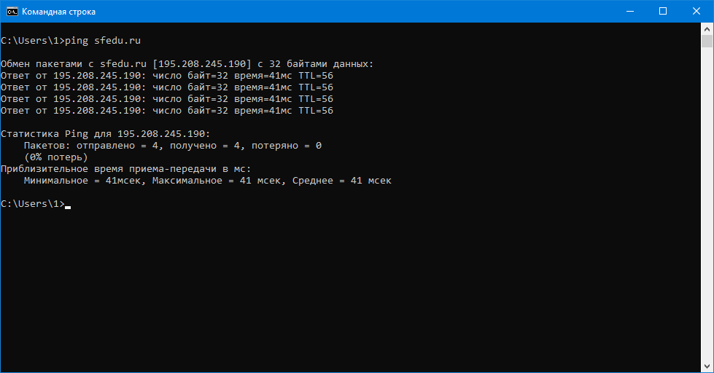

Рисунок – Команда ping без ключей

При указании ключа -l с числовым параметром, мы можем выбирать размер (в байтах) отсылаемого пакета. Ключ -n позволяет задать количество принимаемых ответов после запуска команды. На Рисунке 2 приведен пример использования этих ключей.

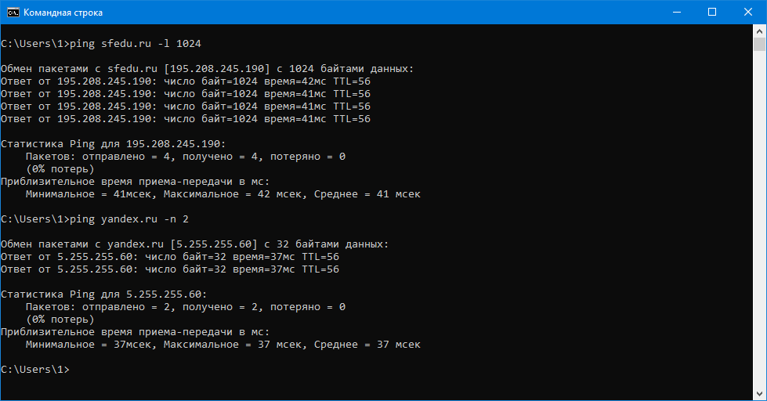

Рисунок – ping с ключами -n и -l

## 3.2 Команда Ipconfig

Работа данной команды без дополнительных ключей изображена на Рисунке 3. Команда выводит только основные сведения.

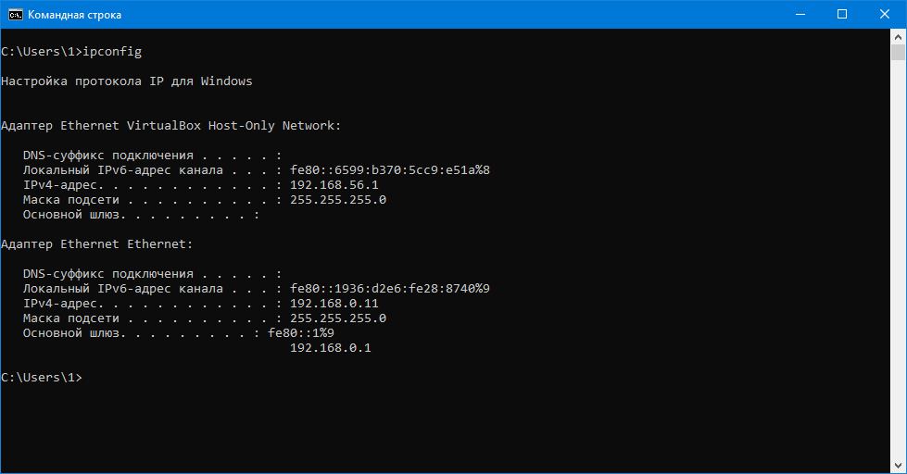

Рисунок - Команда ipconfig без ключей

Был рассмотрен ключ -renew, который обновляет адрес IPv4 для выбранного адаптера (если адаптер не указан, обновляются все). Это показано на Рисунке 4.

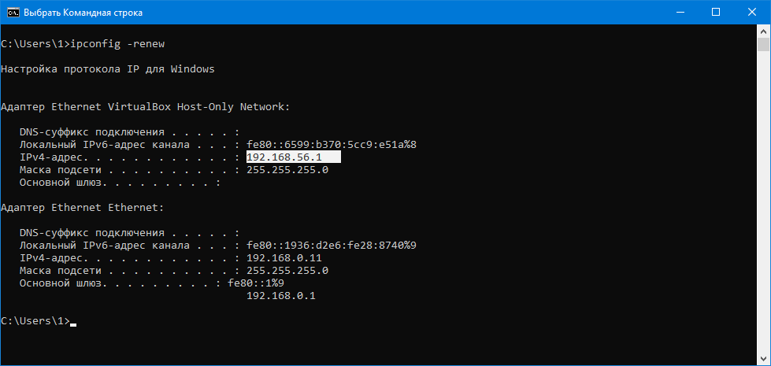

Рисунок - Команда ipconfig с ключем -renew

При вызове команды с ключем -all на консоль выводится более подробная информация, что представлено на Рисунке 5.

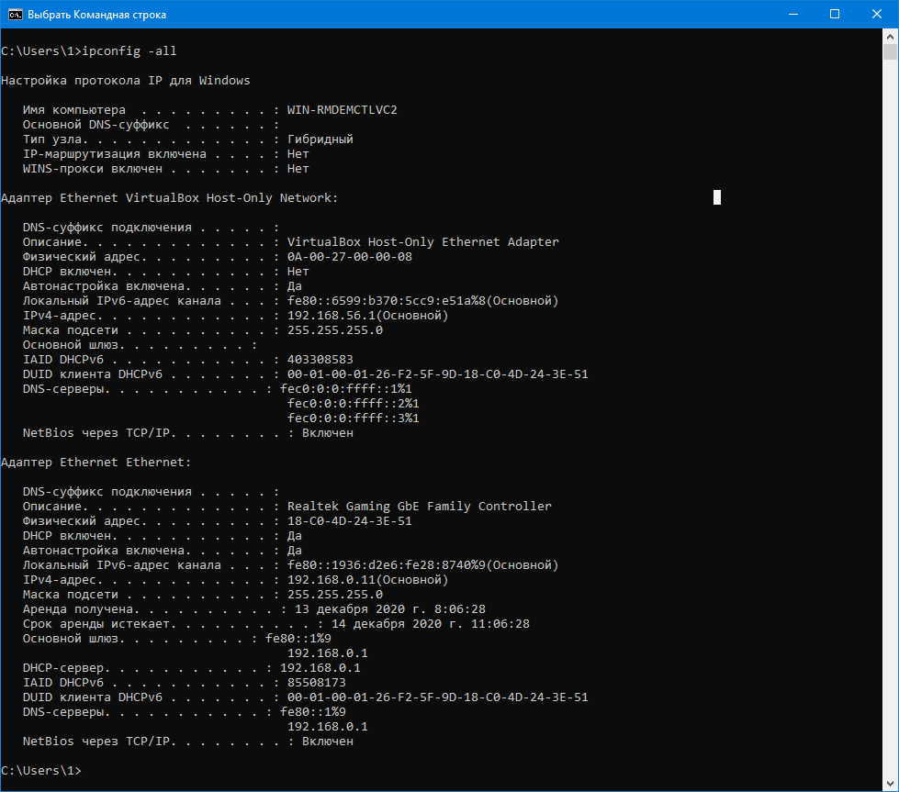

Рисунок - Команда ipconfig с ключем -all

## 3.3 Команда Tracert

Команда tracert, вызванная без ключей, выводит узлы, которые прошел пакет перед тем, как попасть на нужный адрес. Пример работы команды представлен на Рисунке 6.

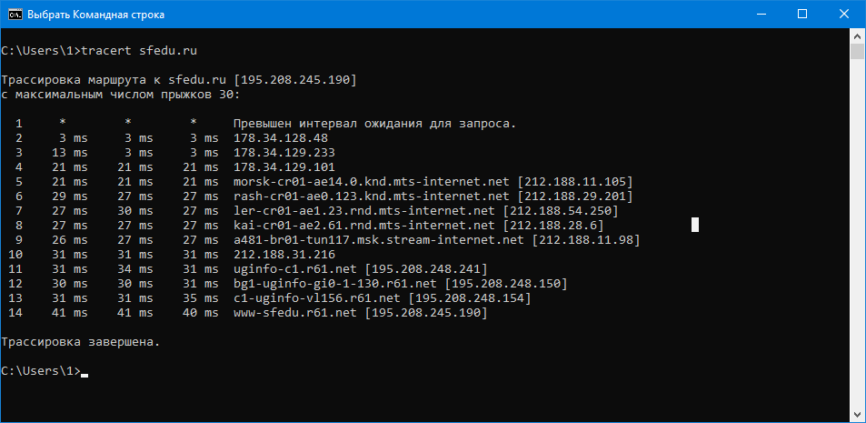

Рисунок - Команда tracert без ключей

Команда с ключом -d не ищет имена узлов по их адресу, -h ограничивает количество прыжков до указанного. Ключ -w устанавливает время ожидания ответа. Это показано на Рисунке 7.

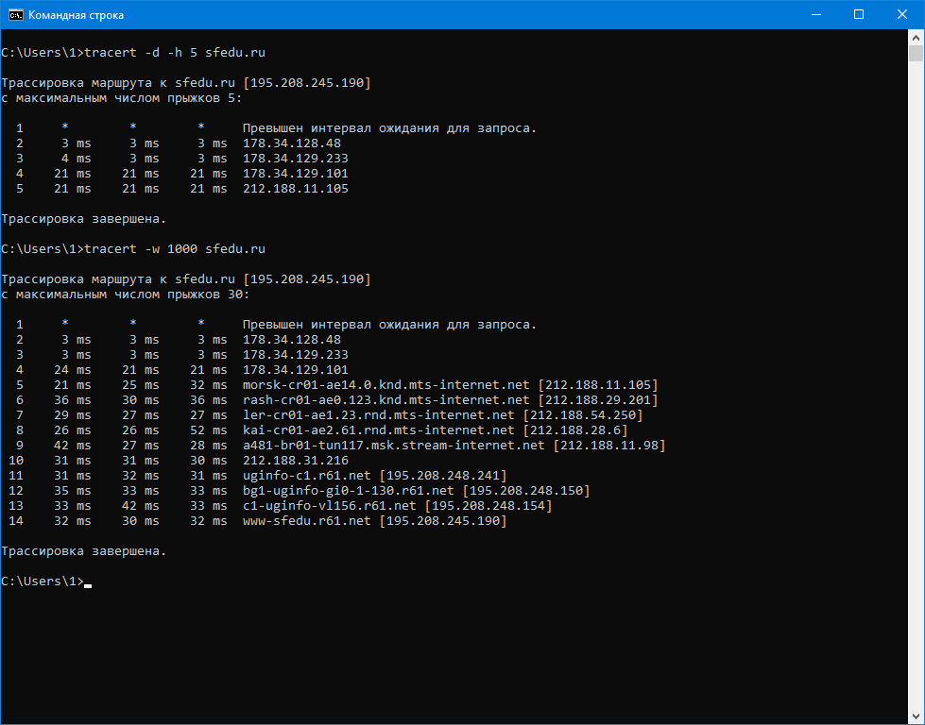

Рисунок - Команда tracert с ключами -d, -h, -w

## 3.4 Команда Netstat

Команда netstat по умолчанию выводит на экран информацию о части подключений (имя, локальный и внешний адрес, состояние). Выполнение данной команды показан на Рисунке 8.

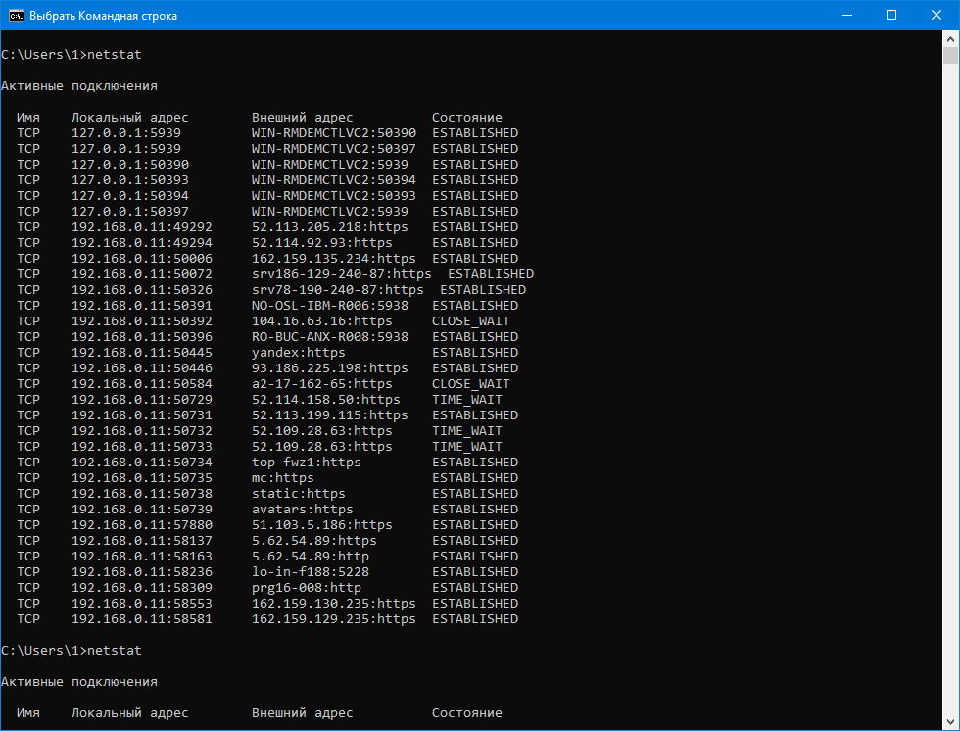

Рисунок – Команда netstat без ключей

Команда netstat с ключом -а выводит на экран полную информацию о портах. Эта команда показана на Рисунке 9.

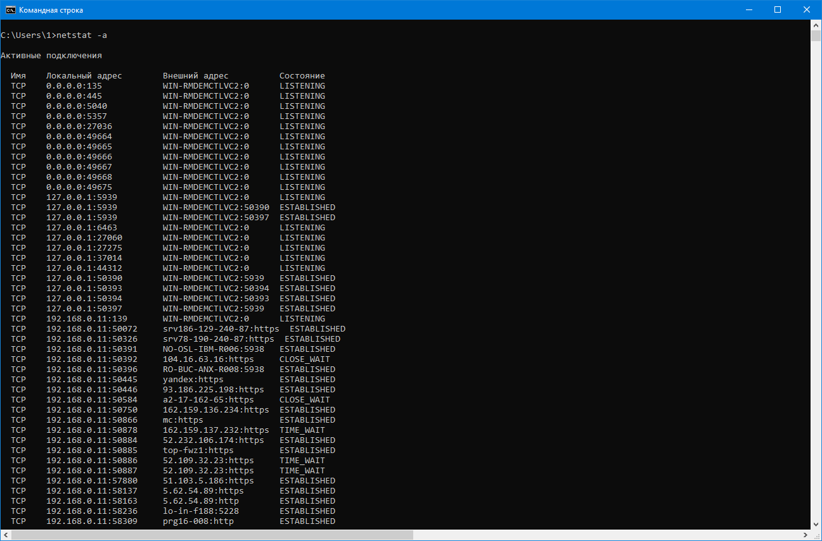

Рисунок – Команда netstat с ключом -а

Для отображения внешнего адреса в числовом формате (без подстановки имени) используется ключ -n, как показано на Рисунке 10.

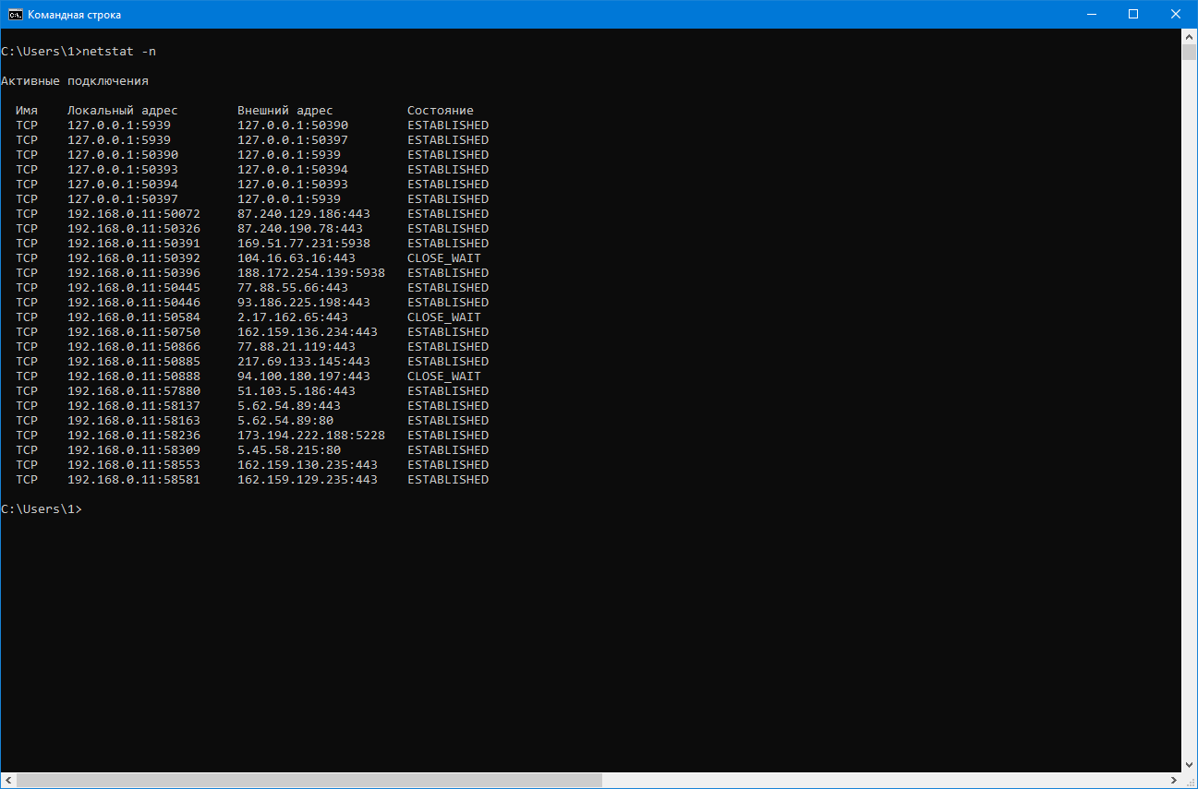

Рисунок – Команда netstat с ключом -n

## 3.5 Команда Route

Команда Route print по умолчанию выводит таблицу сетевых маршрутов, как показано на Рисунке 11.

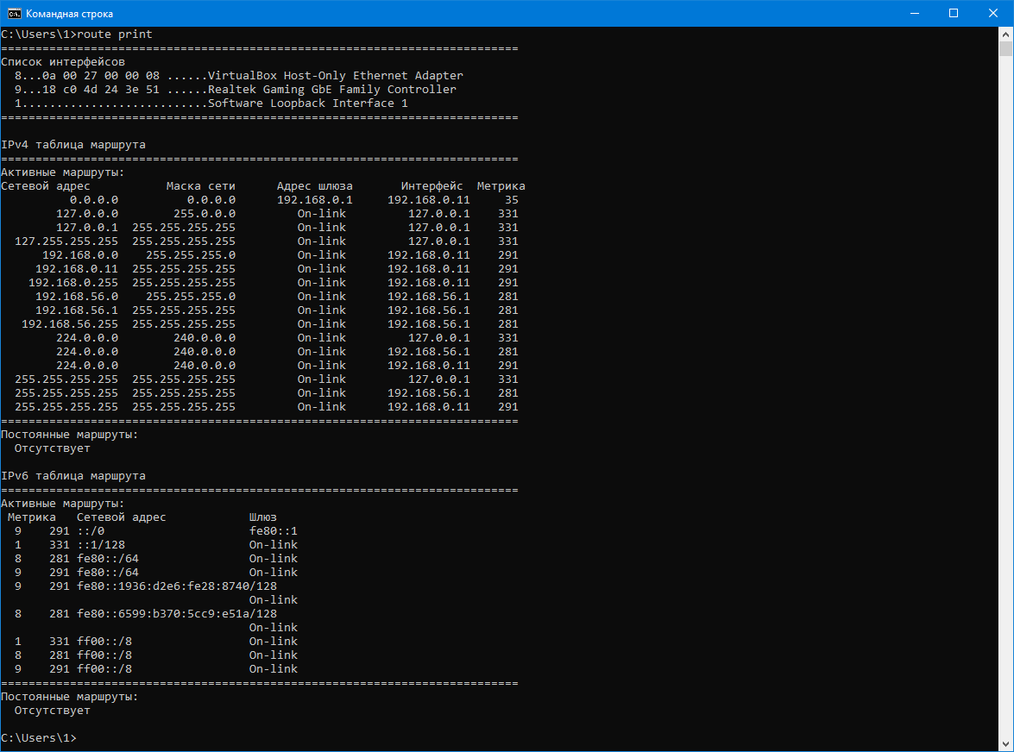

Рисунок 11 – Команда route print без ключей

Данная команда может работать с шаблонами (*, ?). Для примера мы вывели на консоль все маршруты начинающиеся на 192, как показано на Рисунке 12.

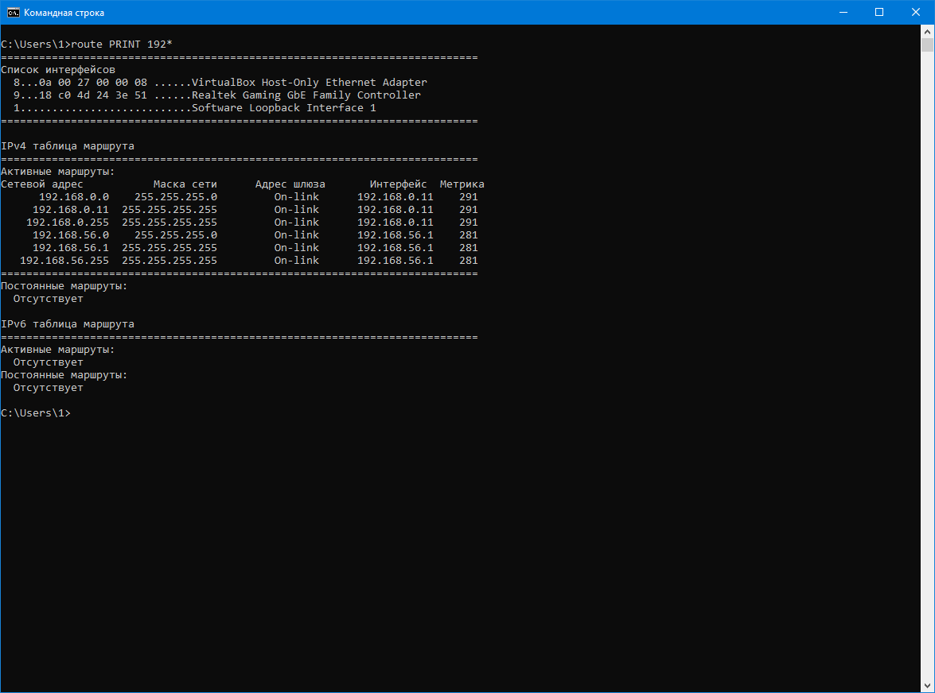

Рисунок 12 – Команда route print с шаблоном

## 3.6 Команда Nslookup

Команда nslookup с ключем -type=ns выводит список серверов, как показано на Рисунке 13.

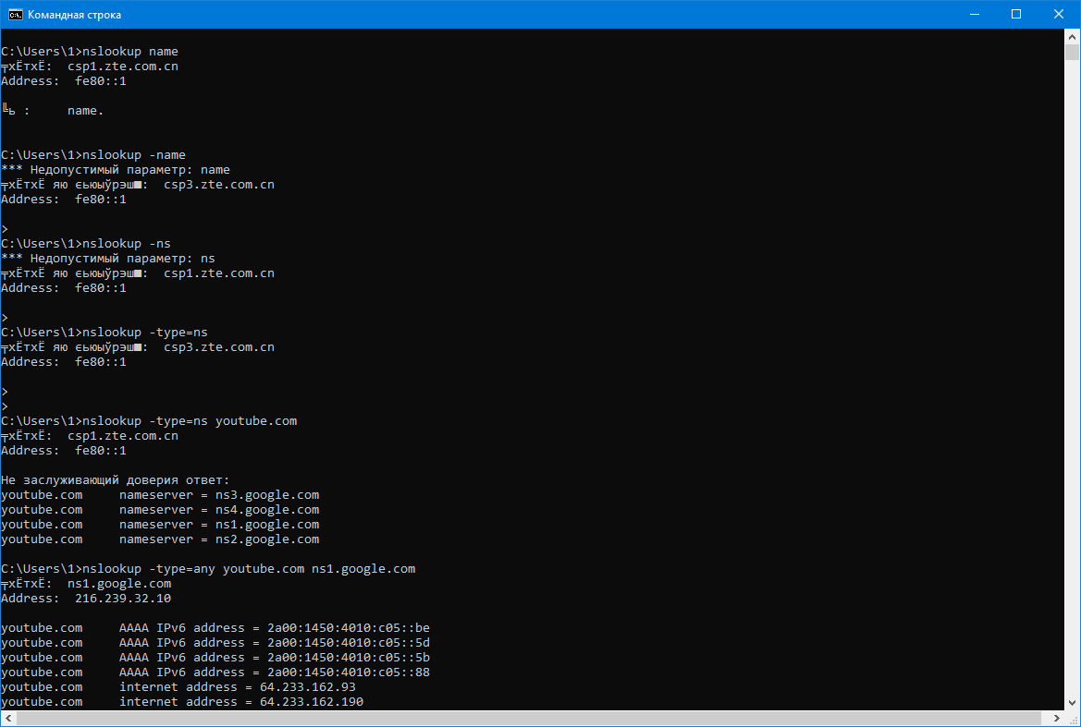

Рисунок 13 – Команда nslookup с ключем -type=ns

Для получения полной информации о нужном сервере используется ключ -type=any. Мы попытались получить информацию о домене ns1.google.com, как показано на Рисунке 14.

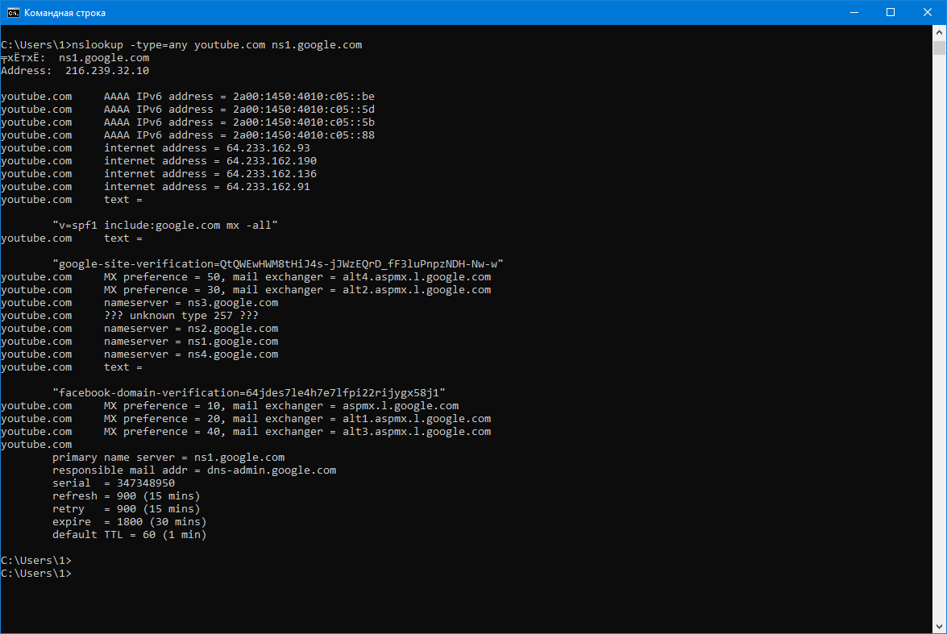

Рисунок 14 – Команда nslookup с ключем -type=any

## 3.7 Команда Arp

Команда arp с ключем -a выводит на экран arp-кэши, которые нужны для ускорения обращения к IP адресам. Данная команда показана на Рисунке 15.

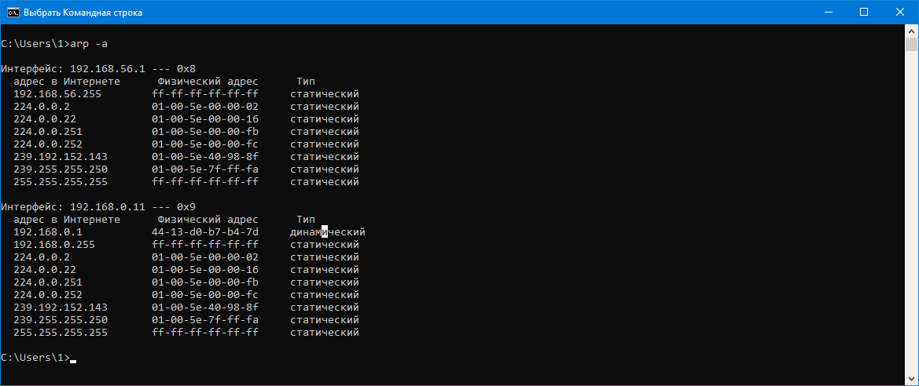

Рисунок 15 – Команда arp с ключем -a

## 3.8 Команда Ftp

Команда ftp может обращаться к удаленным серверам и с помощью нее мы можем скачивать, загружать и просматривать файлы. Так на Рисунке 16 был мы обратились к серверу [ftp.vfose.ru](ftp://ftp.vfose.ru) и скачали файл.

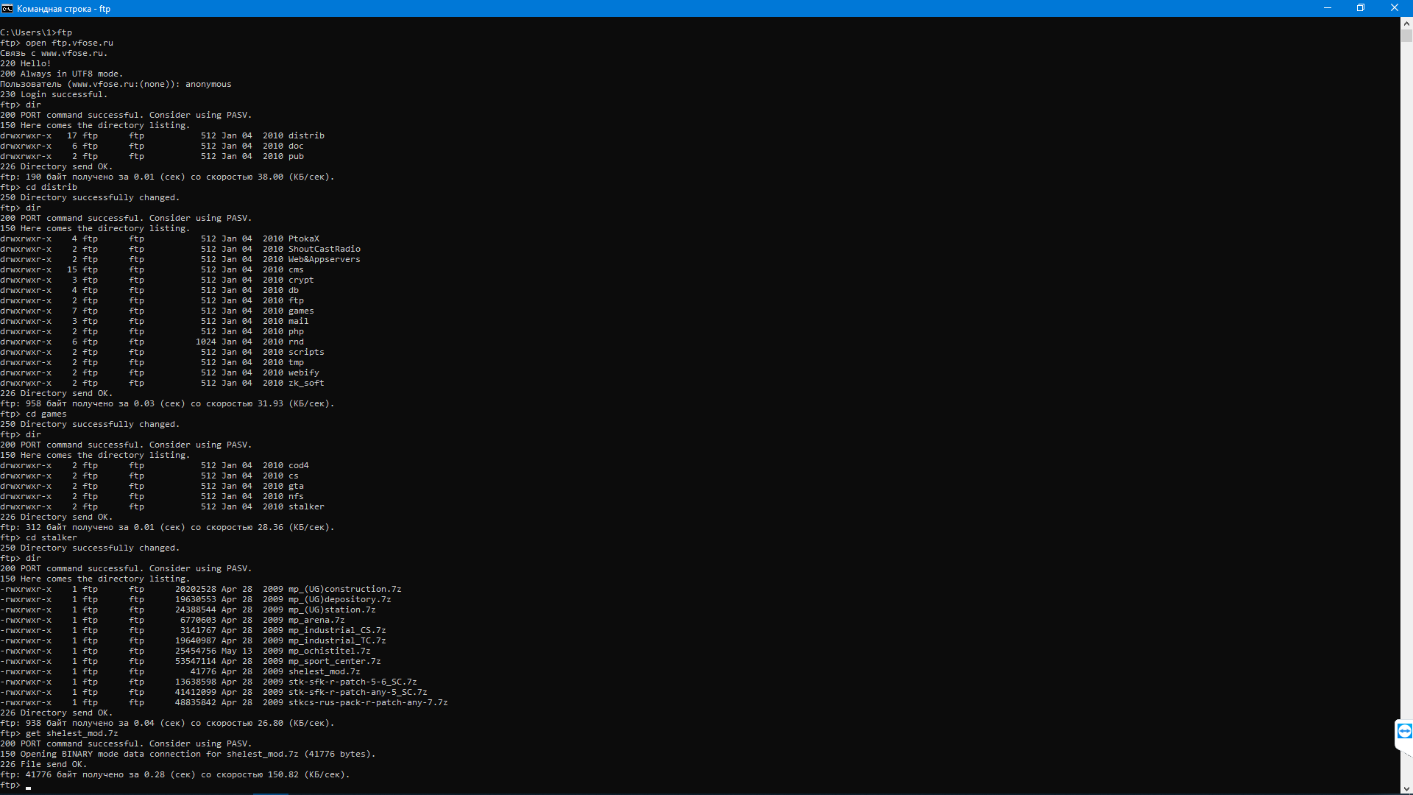

Рисунок 16 – Команда ftp и ее работа

## 3.9 Команда Msg

Команда msg отправляет сообщения пользователям локально подключенным к устройству. При стандартом вводе команды выводится на экран сообщение посылаемое пользователю, как показано на Рисунке 17.

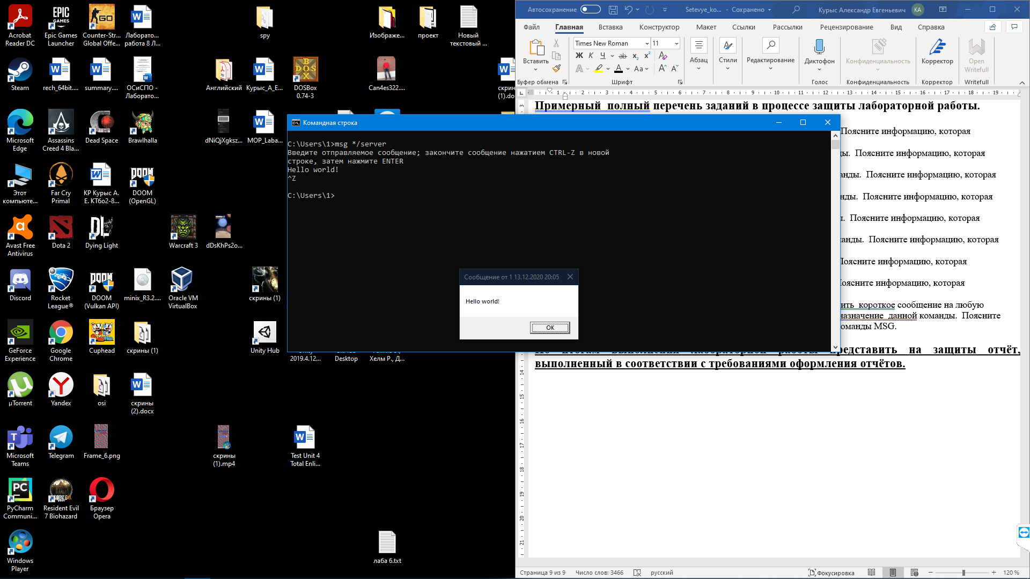

Рисунок 17 – Команда msg и ее отправка сообщения

# 4 Вывод

Мы изучили возможности сетевых команд ОС Windows, получили практические навыки применения данных команд в процессе выполнения лабораторной работы.